O straży pożarnej - dla osoby z niepełnosprawnością intelektualną - wersja ETR

Komenda Powiatowa  Państwowej Straży Pożarnej  w Myśliborzu znajduje się przy ulicy Lipowej 1b. | 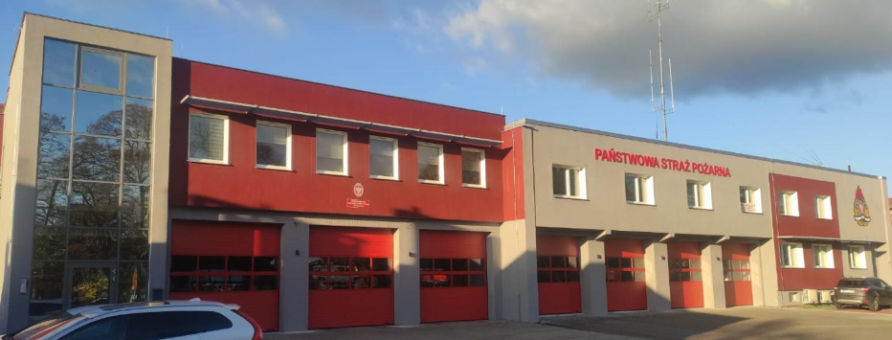
Szefem Komendy Powiatowej Państwowej Straży Pożarnej jest pan Komendant Grzegorz Gonera.  Panu komendantowi pomaga zastępca komendanta i inni strażacy. | 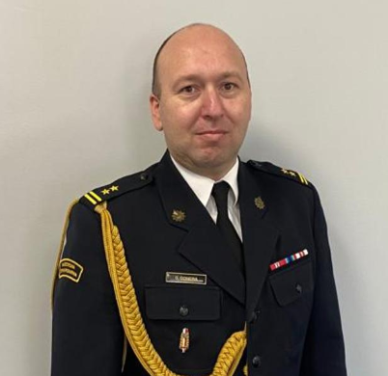
Czym zajmują się strażacy z komendy?

Strażacy pracują codziennie w dzień i w nocy:  - gaszą pożary  - wycinają złamane drzewa  - ratują i pomagają zwierzętom  - pomagają przy wypadkach  samochodowych |  | 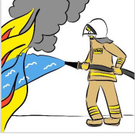  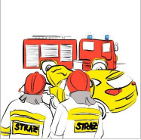
Strażacy robią jeszcze inne rzeczy.  Na przykład:  - sprawdzają czy w budynkach jest bezpiecznie. Sprawdzają czy w budynkach są gaśnice i drzwi przeciwpożarowe.  - szkolą Strażaków Ochotników. Po szkoleniach Strażacy Ochotnicy mogą jeździć do akcji.  - odwiedzają i kontrolują Strażaków Ochotników z mniejszych miast i wsi. |  | 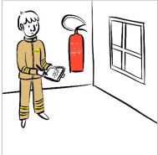  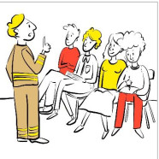
Strażacy uczą dzieci jak bezpiecznie zachowywać się w różnych sytuacjach. Na przykład przy ognisku, w lesie, w czasie burzy lub powodzi. |  | 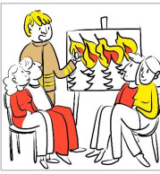
Budynek Komendy Powiatowej Państwowej Straży Pożarnej w Myśliborzu

Budynek Komendy nie jest dostępny dla osób na wózku. Nie ma windy.  Osoba na wózku może wjechać tylko na parter. Tam pomoże jej strażak. | 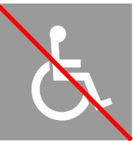
Kontakt z pracownikami Komendy

Żeby załatwić sprawy w Komendzie osoby ze szczególnymi potrzebami mogą:  - napisać pismo i wysłać je na adres:  Komenda Powiatowa  Państwowej Straży Pożarnej  ul. Lipowa 1b  74-300 Myślibórz  - przynieść pismo do Komendy. Pismo odbierze strażak na parterze.  - napisać pismo i wysłać je przez platformę e-PUAP: www.epuap.gov.pl  ePUAP to Elektroniczna Platforma Usług Administracji Publicznej. Żeby wysłać pismo przez e-PUAP musisz mieć Internet i swoje konto w ePUAP.  - napisać wiadomość i wysłać ją na adres mailowy: sekretariat@straz.mysliborz.pl  - wysłać faks pod numer  95 7472096 | 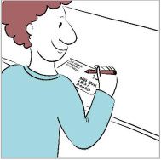  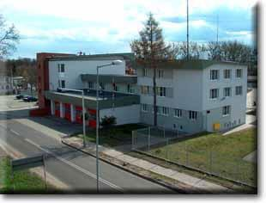  
Osoby ze szczególnymi potrzebami mogą też przyjść na Komendę i spotkać się z pracownikiem.  Komenda działa od godziny  7:30 do 15:30.  Zadzwoń najpierw pod numer  91 8854610. Pracownik zaprosi Cię na określoną godzinę. | 